Ротек RX-22200
Интернет + IPTV (ручная настройка)

Откройте браузер, в адресной строке наберите 192.168.0.1 и нажмите «Enter»
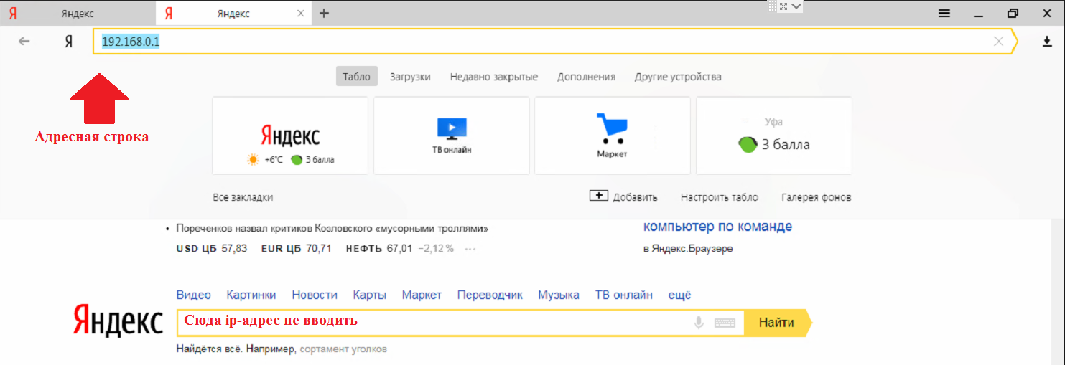

Нажимаем «Настроить устройства вручную»
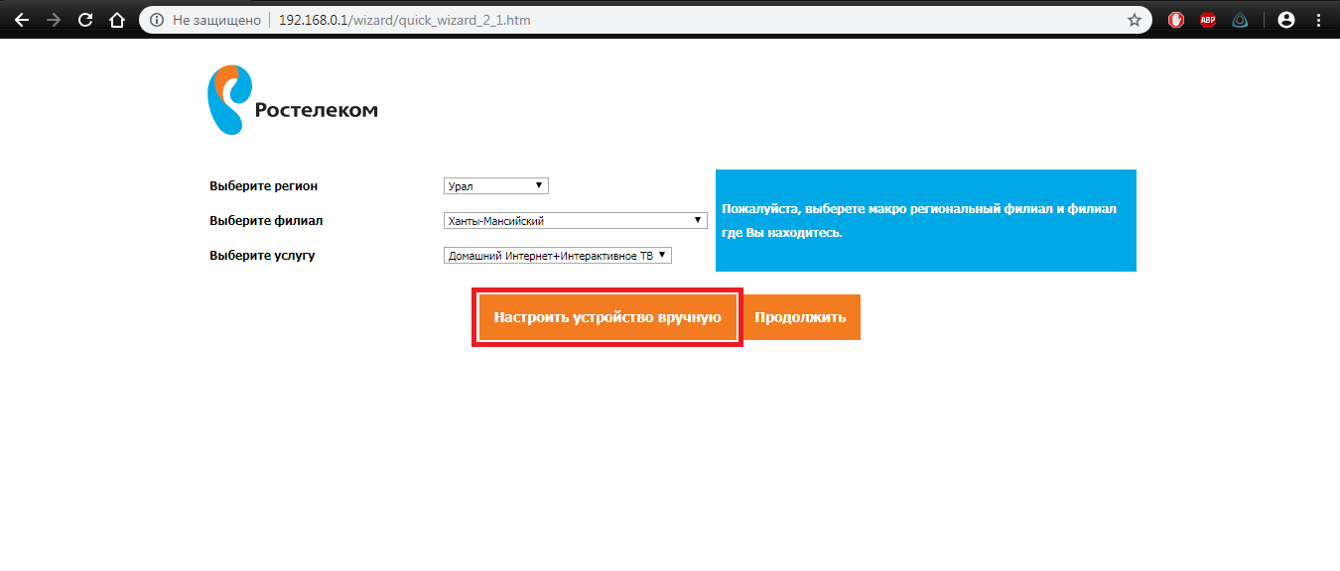

Введите имя пользователя: admin
Введите пароль: указан на обратной стороне роутера, как на скриншоте
Нажимаем «Войти»
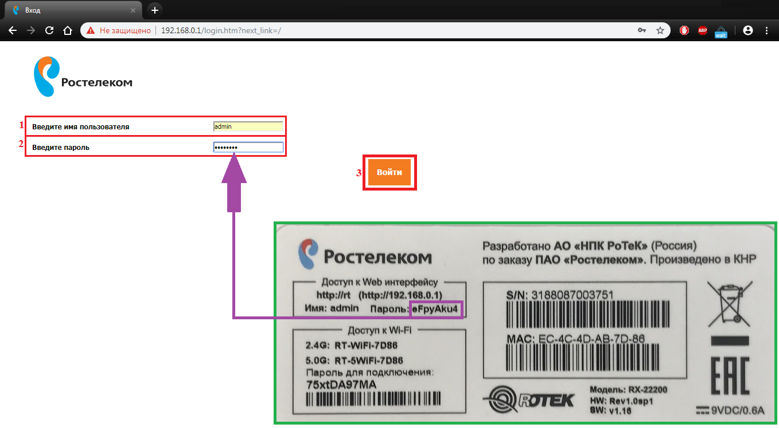

Заходим «Настройки -> WAN»
Удаляем все строчки через кнопку «Удалить»
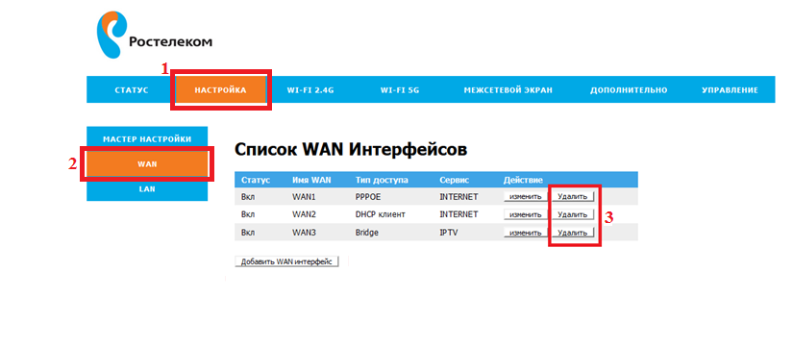

Настройка под интернет (PPPoE)
Нажимаем «Добавить WAN интерфейс»
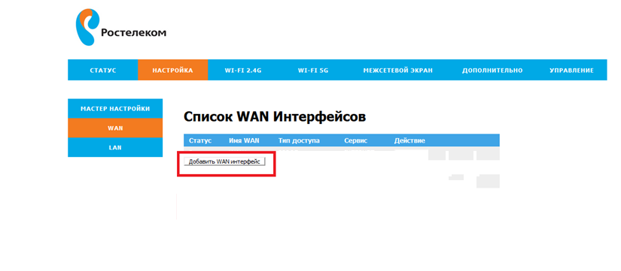

Установить маршрут по умолчанию: ставим галочку
Тип соединения: PPPoE
Тип сервиса: INTERNET
Тип доступа WAN: PPPoE
Имя пользователя: логин абонента
Пароль: пароль абонента
Включить VLAN Tagging: ставим галочку
Vlan ID: уточнить в службе технической поддержки
Включить NAT: ставим галочку
Нажимаем «Сохранить»
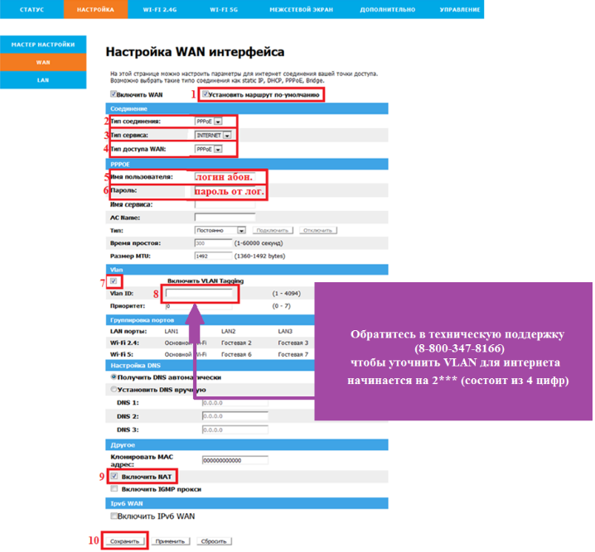
Настройка под интернет (PPPoE) завершена

Настройка под IPTV
Тут же(«Настройка->WAN») нажимаем «Добавить WAN интерфейс»
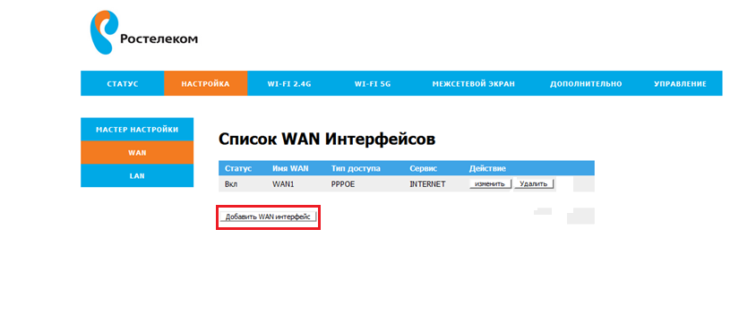
Соединение
Тип соединения: IPoE
Тип сервиса: IPTV
Тип доступа WAN: Bridge
Группировка портов
LAN порты: выбираем порт куда подключена приставка IPTV (по стандарту LAN4), если приставок несколько выбираем LAN3 и LAN4
Нажимаем «Сохранить»
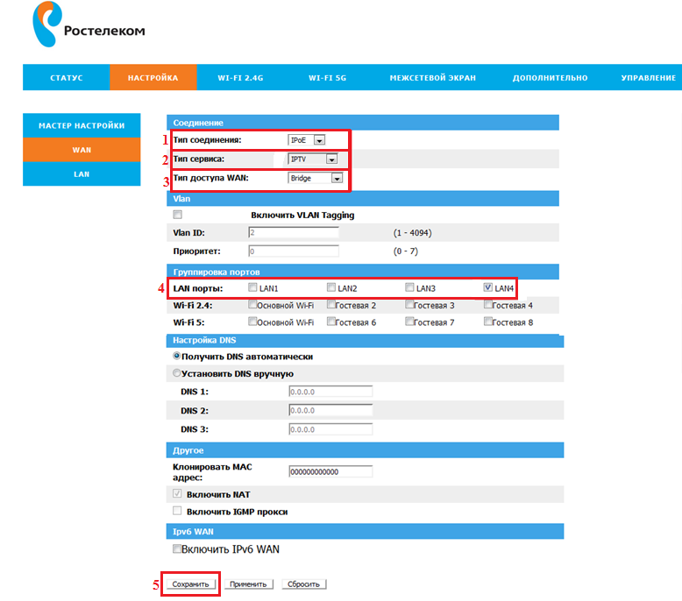

После настройки требуется перезагрузить роутер, пока роутер не перезагрузите, настройки не применятся
Открываем «Управление –> Перезагрузка» нажимаем «Перезагрузить роутер»
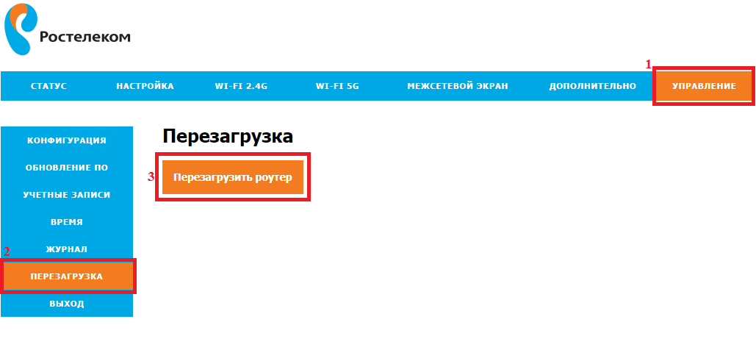

Настройка завершена.



